**学墙小学智慧体育及视频交互系统集成项目采购需求**

**一、项目建设要求**

## 应用背景

近期，国务院办公厅和教育部连续发出公告，强调体育学科的重要性，并设定体育在中考中的分值将逐年上升，直至与语文、数学等主科分值相当。这体现了"以考促动，健康中国，体育强国"的理念，以及体育在学生生活中的决定性作用。它不仅引起了学生、家长和社会的高度关注，也对各部门提出了更高的要求。体育从副科变为主科已经成为政策的主要抓手，转变为以新技术和新科学手段实现精准化和个性化教育的模式也成为了体育教育的核心需求。

2021年4月，教育部办公厅发布了关于加强中小学生体质健康管理的通知。该通知对中小学生体育学科的宣传教育、体育与健康课程、体育活动时间、体育教学质量、管理评价考核体系、体质健康监测等方面提出了具体要求，并明确了省级教育行政主管部门和县级行政部门的责任和任务。

2021年6月，教育部办公厅发布的《〈体育与健康〉教学改革指导纲要（试行）》通知中，提出了更新的教学理念、优化教学内容、创新的教学过程和完善教学评价的主要任务，并鼓励使用人工智能进行教学评价。

2022年4月教育部在《义务教育课程方案和课程标准（2022年版）》重点提出：2022教育部新课标，体育课课时时长提高，体育与健康”课占总课时比例10%-11%，超越外语成为小、初阶段第三大主科。

2023年1月1日起正式施行《中华人民共和国体育法》，要求学校必须按规定开齐开足体育课，确保体育课时不被占用。保障学生在校期间，每天参加不少于一小时体育锻炼。学校应当每学年至少举办一次全校性体育运动会。国家将体育科目纳入初高中学业水平考试范围。

## 项目概述

校园智慧体育系统解决方案是专为中小学体育锻炼、体育教学、体育考试的解决方案，借助运动视觉分析技术、智能穿戴技术、大数据分析技术，赋能学校体育教学考试工作的开展。解决传统体育教学、考试过程中的问题，满足体育教学、体育考试的管理“智能化”、方式“多样化”、评价“公平化”、过程“数字化”和教学分析“精准化”，减轻体育教师的负担，提高体育工作管理效率，帮助体育教师达到因材施教的个性化、精准化教学目标。

采用摄像头识别学生的运动体态模型，实时采集学生锻炼数据，利用AI运动视觉分析技术分析学生锻炼数据，结合体育运动的知识图谱，自动计算运动成绩，分析学生的技术、体能和生理机能等数据，并给出针对性的运动处方，指导学生更高效的训练，提升体育成绩，同时为学生建立全面的体育评测数据档案，改善学校的体育教学工作。

整合智慧体育系统具备测试计划安排、身份鉴权、智能评分、语音播报、违规提示、视频回放、全程监控、成绩展示及统计分析&查询、数据上报等多个功能模块。满足日常体育锻炼、体育教学、体育考试、体质监测等各类需求。从安全、智能、公平、科学四个方面来提高体育课质量，规范体育测评标准，降低体育老师负担，利用现代科技来促进体育课堂的改革与发展。

## 应用架构（参考）

基础设备包括各种智能的测试设备，主要指用于学生锻炼体质数据的采集。采集的数据进入数据平台，数据平台对数据进行分析、建模，同时在该层提供对外的数据接口。核心应用层为整个系统的主要功能，包括体育教学、体育锻炼、体育测评、体育教研4个业务模块。用户使用4个业务系统产生大量的业务数据，这些数据最终服务于学校的体育教学、学生成长的管理、决策。

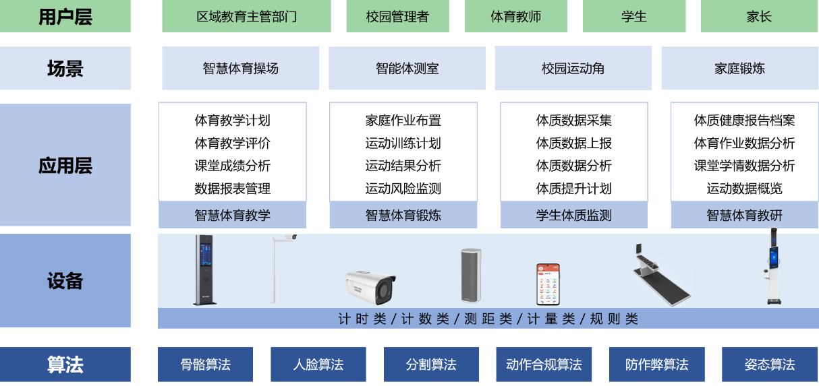

1. 系统架构图

## 系统拓扑（参考）

智慧体育系统局端平台本地部署，学校平台使用云部署方案，用户直接购买软件服务。在教师和学生在使用过程不需要携带任何设备，通过个人的认证即可进入系统使用智慧体育产品。利用学校已有的校园局域网将智慧体育测训一体机、智能TTS音箱、检测相机接入到一个局域网中，在通过局域网上行通道直接将学校智慧体育设备接入到智慧体育软件平台。

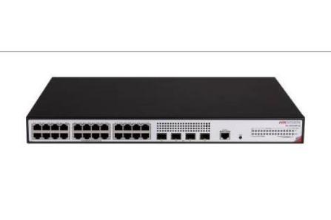

交换机

互联网

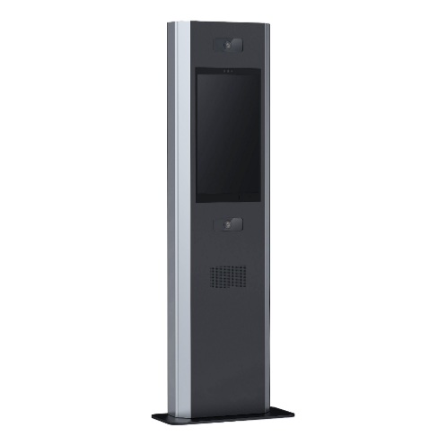 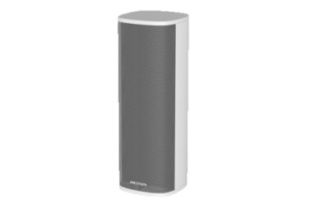 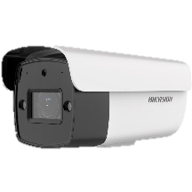 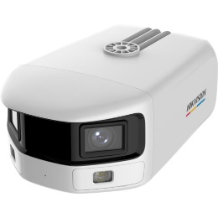

绕杆过程相机

多运动相机

TTS音柱

多运动一体机

网线

网线

POE

POE

1. 系统拓扑图

## 应用场景（参考）

智慧体育系统可以满足校内的体育课、课间学生自由运动、校内的日常运动活动、体育家庭作业等多种场景。

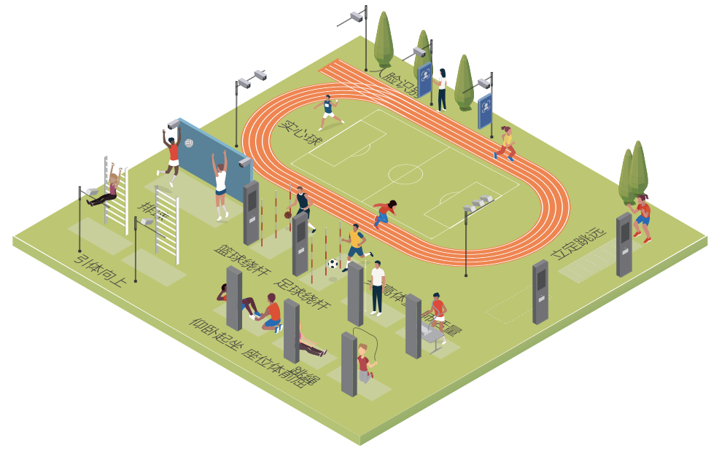

1. 智慧体育操场示意图

在学校操场划定各项运动的测试区，如：立定跳远测试区、跳绳测试区、、跑步测试区，在每个区域部署智能测训一体机，基于物联摄像机和领先的人工智能运动视觉算法远距离无感的方式获取学生的实时运动画面。视频AI识别，无需老师秒表、纸币记录，成绩自动上传；设备可以自动发出运语音指令，学生按指令完成，教师减负；满足多个体育项目的测试需求，一键切换运动项目；自带智能交互屏，学生可课后自助运动，提高学生锻炼积极性；互动、PK运动，让体育学习变得更智能、更有趣。为学校提供了一种数字化、智能化、个性化的智慧体育操场。

**二、竞价要求**

1.供应商的报价应包括完成本项目所需的运输、装卸、施工、安装、调试、培训、售后、税金等；包含相关安装人员的人身财产安全保险费用及安全文明措施费用等；报价应包含项目可能产生的相关申报手续费用等。项目报价为包干价，即采购人不再支付任何其他费用。

2.本项目将根据上级拨款进度，实行分期付款.

3.供应商所提供的产品质量应符合国家标准、国家相关规定和行业标准及采购人需求。

4.供应商提供的产品须响应采购需求清单，并按要求在竞价附件中上传相关证明材料，未上传或上传材料不符合要求的，视为竞价不符合采购需求，报价无效。

5.供应商成为预成交供应商2个工作日内，须至采购人处提供“智慧体育训测一体机”相关参数的现场实物演示，以验证其是否满足产品采购需求参数要求，未提供或演示不符合参数要求的，视为虚假响应，取消其成交资格。

6.所有设备产品应原厂原装正品，包装应为出厂原装，相关配件及装箱单、合格证、使用说明等应按出厂标准齐备。

7.供应商应按采购人要求提供专业的使用及维护培训，确认采购人相关人员能正常使用相关功能并具备一般故障的排除能力。接受培训的人员数量、培训时间、培训次数、培训方式等，由采购人接实际需求通知供应商。

8.供应商应提供定期检查、检测、保养服务（至少每半年一次，具体时间由采购人确定），确保产品处于正常使用状态。

9.供应商应提供24小时服务电话，每周7×24小时的故障服务，自接到采购人服务要求后1小时内响应，24小时内解决问题。

10.供应商应自行负责项目实施期间的人身安全及财产安全；遵守采购人相关管理制度，并保证不损害采购人财物、不影响采购人的正常办公秩序。

11.本项目的整体免费质保期不低于一年，若相关产品的免费质保期高于一年的，按其规定执行，质保方式为免费上门服务。

**三、采购需求清单**

| 序号 | 名 称 | 品牌 | 型号 | 主要参数及性能 | 单位 | 数量 | 单价（元） | 总价（元） | 意向品牌 |
| --- | --- | --- | --- | --- | --- | --- | --- | --- | --- |
|  | 智慧体育训测一体机 |  |  | 1、设备内置人机交互屏模组、NVR模组、电源模组、语音播放模块。摄像机模块的图像传感器靶面尺寸为1/1.8英寸，内置1颗CPU/NPU/GPU一体芯片。  2、中心水平分辨力不小于1400线。  ▲3、人机交互屏模块对角线长度不小于54.6cm（21.5英寸），屏幕背光亮度最大不低于1000nit。（提供具有国家认可检测机构出具的检测（验） 报告原件扫描件加盖供应商公章）  ▲4、设备具有跳绳、跳远和跑步运动的提示、分析、检验和评分功能；当待测人员通过人脸比对功能登录成功，通过屏幕选择运动项目后，设备可通过语音和图像信息引导待测人员按要求完成对应的体育运动项目，并实时将评分结果显示在屏幕上；成绩显示延时应不超过1秒。（提供具有国家认可检测机构出具的检测（验） 报告原件扫描件加盖供应商公章）  5、跳绳有效量程0~400次，误差不大于±1次。  6、跳远有效量程0~3000mm，误差不大于±10mm。  ▲7、学生身份登录后，可以选择体育锻炼项目，或查看个人成绩及不同体育项目的成绩报告。支持体育锻炼姿势异常提醒功能，设备可根据不同训练项目指导学生按照正确的姿势锻炼。（提供具有国家认可检测机构出具的检测（验） 报告原件扫描件加盖供应商公章）  ▲8、教师身份登录后，支持查看本班学生的成绩信息、录入班级学生信息、开启随堂测试和年度体育测试功能。支持一个教师管理多个班级。可根据体育类别、班级、年级进行成绩分析、汇总，并生成分析报告显示。（提供具有国家认可检测机构出具的检测（验） 报告原件扫描件加盖供应商公章）  10、设备内置≥1个扬声器，距设备1m处的最大声级应不低于90dB（A）。  11、机械碰撞等级不低于IK10。  12、设备应能在额定电源电压DC（24±20%）V范围内正常工作。  提供产品制造商针对本项目的售后服务承诺扫描件加盖供应商公章。 | 台 | 1 |  |  | 海康威视、校体云 |
|  | 终点摄像机 |  |  | 1、主码流支持分辨率≥3840×2160、50fps。  2、靶面尺寸不低于1/1.8英寸。  3、具有≥1个RJ45网络接口、≥1个DC12V输出接口、≥1路音频输出接口、≥1路音频输入接口、≥3路报警输入接口、≥2路报警输出接口。（公安部检验报告证明）  4、支持短跑检测功能，支持配置1~8条跑道，支持起点识别和终点识别，支持输出画面轨迹预览，支持踩线识别、到线计时。 | 台 | 1 |  |  | 海康威视、校体云 |
|  | 终点TTS播报音响 |  |  | 1、采用网络音频解码、高性能D类功放及扬声器三合一，中低音和高音分频设计  2、采用双核芯片，内置NOR Flash+EMMC双存储，支持系统双备份  3、支持DC24V/POE等多种供电方式，可根据供电方式需要选择不同的设备版本  4、设备独立支持报警输入、布防计划及语音联动，支持TTS语音合成和文本广播，自然流畅的标准男女双声可选  5、支持网络广播及本地输入混音、优先级可配置  6、物理接口：报警输入 ╳ 2、音频输入：Line in ╳ 2 | 只 | 1 |  |  | 海康威视、校体云 |
|  | 体育教学管理平台 |  |  | 1教师管理：  1)支持批量导入教师信息，包括姓名、手机号、主管班级、协管班级等基本信息。  2)允许编辑和更新教师信息（包括：姓名/手机号/管理班级/人脸信息），保持数据的准确性。  3)支持删除教师信息，适用于教师离职或其他情况。  4)可为教师分配角色，如体育教师、班主任、其他教师，以区分教师类型。  5)可对教师进行主管班级、协管班级绑定，提升上课效率。  6)提供教师最近登录时间，方便学校了解教师的工作情况。  7)支持批量导出教师信息，便于备份和数据分析。  2.学生管理：  1)允许录入学生基本信息，如姓名、性别、照片、学籍号、年级和班级等。  2)支持学生信息的动态更新，包括学生升级、毕业等变动情况。  3)支持批量录入学生人脸照片，用于智慧体育设备的人脸识别功能。  4)支持批量录入学生身份信息，自动绑定至相应年级、班级。  5)支持学生信息展示，包含：姓名、性别、年级、班级、入学年份、学籍号等。  6)提供学生信息批量导出功能，方便备份管理学生信息。  7)允许管理员设置学生家长联系方式信息。  3．随堂训练：  1)支持通过年级/班级/运动项目查询随堂测试任务。  2)支持查看训练项目、开始时间、训练状态信息。  3)支持查看随堂测试详情，包含：参与人数、完成人数、学生数运动详情等数据信息。  4)支持查看任务中学生个人的成绩、时长、分数、评级信息。  5)支持导出随堂测试任务表格数据。  4.学生锻炼记录：  1)支持通过学校/年级/班级/学生姓名/运动项目等维度进行查询，查看学生自由运动记录。  2)学生运动记录包括：运动项目、成绩、运动开始时间。  3)支持一键导出表格数据 | 套 | 1 |  |  | 海康威视、校体云 |
|  | 立杆 |  |  | ≥4米金属立杆，监控设备专用，含全部配套及配件，包括但不限于防雷针或装饰球、横臂、地笼、法兰等 | 套 | 1 |  |  | 国产 |
|  | 设备箱 |  |  | 金属箱体、户外防水、监控专用 | 个 | 1 |  |  | 国产 |
|  | 交换机 |  |  | ≥24口千兆POE交接机 | 台 | 1 |  |  | 国产 |
|  | HDMI线 |  |  | ≥30米HDMI高清视频线 | 根 | 2 |  |  | 国产 |
|  | HDMI继信号 |  |  | HDMI高清视频线专用信号放大、继接设备 | 套 | 1 |  |  | 国产 |
|  | 交互显示系统 |  |  | 1.显示：宽≥5.44m*高≥2.88m  2.屏幕精细度及外观平整要求：≤4.0mm的像素点间距；≤0.05mm的平整度；  3.对比度≥8800：1；  4.刷新率：≥3840Hz；  5.白平衡亮度≥6000cd/m²，亮度均匀性≥97%；  6.水平视角≥170°；垂直视角≥170°；  7.色彩：显示正面及侧面人的肤色逼真，蓝天、白云、红旗、绿草地、无偏色现象（《SJ/T 11590-2016 LED显示屏图像质量主观评价方法》）；  8.盐雾测试：在盐雾等级测试中，产品符合盐雾10级要求；  ▲9.为保证货物售后服务质量，产品制造商应具有充足的售后资源及规范的管理制度，具备符合《商品售后服务评价体系》（GB/T 27922）的售后服务认证证书。（提供有效证明材料复印件并加盖供应商公章）  10.包含所有安排配套设备、材料，包括但不限于防水箱体、电源、接收卡、配电设备及相关材线（电缆规格 YJV 4*10m㎡+1*6m㎡、信号线、控制线等）  11.提供产品制造商针对本项目的售后服务承诺函。 | ㎡ | 14.75 |  |  | 海康威视、华夏 |
|  | 交互显示控制系统 |  |  | 1、支持≥5路输入接口，包括≥1路DVI，≥1路HDMI1.3，≥1路VGA，≥1路USB播放，≥1路CVBS，选配≥1路扩展子卡；  2、支持窗口位置、大小调整及窗口截取功能；  3、安装扩展子卡后，在U盘播放模式下，支持使用鼠标进行控制和手机电脑无线投（选配）屏；  4、支持输入源一键切换；  5、支持外置独立音频；  6、支持DVI、HDMI的输入分辨率预设及自定义调节；  7、支持画面一键全屏缩放、点对点显示、自定义缩放三种缩放模式；  8、支持快捷点屏，简单操作即可完成屏体配置；  9、支持≥2个网口输出，最大带载≥130万像素；  10、支持连接中控设备；  11、支持屏体参数调整，例如亮度、Gamma等；  12、前面板直观的LCD显示界面，清晰的按键灯提示，简化了系统的控制操作。 | 台 | 1 |  |  | 国产 |
|  | 交互显示室外支撑 |  |  | 1.户外双立柱安装，圆管≥φ377*6mm。；  2.材料要求：钢结构采用国标材料；  3.抗风等级：整体结构强度抗风能力≥8级；  4.防水要求：整体包边装饰后达到国标IP55防水等级及以上；  5.安装要求：要求整体钢结构不变形、安装牢固、由供应商自行设计钢结构图； | 米 | 6 |  |  | 国产 |
|  | 交互显示温控设备 |  |  | 1.5P一级能效空调；  支持恒温/定时启动；  含铜管延迟等配套配件、百叶窗排气扇等。 | 台 | 1 |  |  | 国产 |
|  | 交互端音箱 |  |  | 1.音柱2只  (1)全天候设计，选用防水单元，室内外均宜，寿命长，灵敏度≥89±2dB，声音清晰、明亮  (2)配有安装支架，安装便捷  (3)工作电压70/100V，额定功率≥20W，多个配接端子，适应不同场合  (4)最大声压级达102±2dB，有效频率范围宽达 140Hz ~ 14kHz  2.功放1台  (1)≥2 路话筒输入，≥3路 AUX 输入；≥1路 AUX输出；100V、70V 定压输出和 4Ω～16Ω定阻输出；≥5单元LED电平表  (2)有默音功能，便于插入紧急广播  (3)输出短路保护告警  (4)带≥六分区输出  (5)额定输出：≥60W  (6)输入灵敏度：≥300mv  (7)信噪比：LINE>70dB MIC>66dB  (8)输出方式70V, 100Vor4-16Ω  (9)谐波失真：LINE<0.1%；MIC <0.3% | 套 | 1 |  |  | 国产 |
|  | 项目实施费 |  |  | 包括但不限于本项目全部内容的实施费等：   1. 含人工费，项目施工安全保护设施，人员保险费，高空作业费，脚手架租赁费，运输费）及培训服务。 2. 包括但不限于操场立杆安装、防雷施工，线路敷设含挖坑、线管预埋、回填、恢复等 | 项 | 1 |  |  | 国产 |
|  | 税金 | 以上报价均需包含税金 | | | | | | | |
| 项目总计： | | 元 | | | | | | |  |